警卫营房土建维修合同技术要求

批准：

审核：

编写：

维修部
目录
1概述 3
2合同范围 3
2.1 合同时间 3
2.2 工作范围 3
3技术标准及施工要求 3
3.1技术标准 3
3.2施工及验收要求 4
4双方职责 4
4.1甲方责任 4
4.2乙方责任 4
5管理要求 5
5.1组织机构与管理体系 5
5.2安全管理 6
5.3质量管理 6
5.4物项管理 6
5.5计划管理 7
5.6培训和授权 7
5.7文件管理 7
5.8考核管理 8
6附件 8
附件1工程量统计 10
附件2施工技术要求 11
附件3质量检查及验收要求 13
附件4甲方主要管理制度清单 14
附件5考核项目和评分标准 15
附件6维修承包商考核通知单 18
附件7 400米障碍训练场标准要求 19

1概述
本技术要求适用于华能石岛湾核电开发有限公司警卫营房障碍训练场改造、室外地砖铺设等工作，它提出了相关工作的安全、质量、计划、文件、考核等方面的要求。
本技术要求中甲方指华能石岛湾核电开发有限公司。
本技术要求中乙方指承包商。
本技术要求所提及的标准、规范是最低限度的要求，并未对一切技术细节做出规定，也未充分地详述有关标准、规范的条文，但乙方应保证提供符合本技术要求、相关法律法规和行业标准的服务。
本技术要求所使用的标准与乙方所执行的标准不一致时，按较高的标准执行。

2合同范围

2.1 合同时间
工期暂定6个月，实际进厂时间以合同正式签订且甲方正式通知乙方开始入厂为准。

2.2 工作范围
- 警卫营房墙面修复；
- 警卫营房一楼大厅地砖拆除及铺设；
- 警卫营房一楼大厅外门口花岗石地砖拆除并重新铺设；
- 警卫营房窗户漏雨修复；
- 警卫营区室外地面红砖拆除及花岗石石板铺设；
- 警卫营房木门更换；
- 警卫营房障碍训练场改造；
- 警卫营房擒敌训练场及器械训练场河沙铺设。
- 上述修复区域拆除及垃圾清运。
上述工作工程量详见附件1工程量统计。

3技术标准及施工要求

3.1技术标准
本次漏雨修复工程应遵循以下规范或标准，其他行业内规范也应参考、执行。
编号 | 名称 | 标准号
1 | 工程测量规范 | GB50026-93
2 | 屋面工程技术规范 | GB50345-2004
3 | 建筑工程施工质量验收统一标准 | GB50300-2013
4 | 房屋渗漏修缮技术规程 | JGJT53-2011
5 | 建筑外墙防水工程技术规程 | JGJT235-2011

3.2施工及验收要求
本项目施工技术要求详见附件2。
本项目质量检查及验收要求详见附件3。

4双方职责

4.1甲方责任
- 对乙方职责范围内的所有活动进行管理。
- 提供乙方必须遵守的甲方管理制度，监督乙方落实并进行考评，维修工作中涉及的甲方主要管理制度清单见附件4。
- 提供乙方必须遵守的工作计划。
- 提供乙方维修工作需要的图纸和技术资料。
- 审查乙方提供的人员资格及授权，对不能胜任各岗位的乙方人员提出更换。
- 审查批准乙方编制的施工方案。
- 对维修工作进行过程管理、安全监督、质量检验、全面考核。
- 督促乙方按照图纸、检修工艺所规定的内容进行施工，对乙方不按工艺要求施工的有停工权和处罚权。
- 纠正并制止乙方在工作过程中发生的不安全和违反安全规程的行为。
- 提供维修工作所需的水电。
- 协调乙方与甲方其他承包商的接口。

4.2乙方责任
- 负责完成合同内的维修工作，不允许分包。
- 遵守甲方各项管理规定。
- 负责制定、落实乙方安全工作目标，并切实履行乙方安全生产职责。
- 配备数量充足、资质合格的工作人员，并报甲方审查批准，向甲方提供人员的资料（身份证复印件、有效的医疗健康证明、保险、劳动合同等）。
- 负责对乙方现场工作人员进行培训和内部考核。
- 乙方对人员进行调整，必须提供调走和调入人员的资料报甲方批准。
- 乙方在接到甲方更换工作人员的要求后，应在15日内完成人员更换。
- 负责乙方工作的质量控制，对工作范围内的项目均负质量责任。
- 负责及时向甲方反馈发现的缺陷，负责向甲方提出技术方案及缺陷处理意见，并提交甲方审查批准。
- 乙方应积极配合和接受甲方对现场工作的监督、检查、验收。
- 乙方负责在维修过程中做好修前记录、维修过程记录、修后记录，缺陷、异常情况的处理以及设施的恢复。
- 负责文明施工，保证施工现场清洁，垃圾及时清除，现场清理标准应征得甲方认可。
- 乙方应做好甲方已建设施及设备的保护工作。
- 乙方应做好已维修物项的保护工作。
- 对于施工过程中产生的所有垃圾，乙方负责清理并运送至法定回收站。
- 负责按甲方要求参加各类工作会议。
- 配备维修工作所需的工器具及仪器。
- 提供维修工作中的全部物资、材料。
- 负责解决乙方劳动用工产生的纠纷。
- 负责处理乙方工作人员与第三方的纠纷。
- 负责自行解决乙方人员的办公设施、交通（上下班、值班和应急响应等）、食宿等需求。
- 负责乙方人员行为满足甲方的保密管理制度。

5管理要求

5.1组织机构与管理体系
- 乙方成立项目部，设置项目经理以及安全、质保、计划、培训等领域负责人。
- 乙方建立项目部管理制度，制度包括组织机构与职责分工、内部考评、安全管理、培训授权管理、员工管理、工器具管理、劳动保护用品管理、日常巡检管理、值班管理、事件报告管理等方面的规定。
- 合同签订后1个月内，乙方应建立与甲方适应的管理制度体系，加盖公司印章后报甲方备案。

5.2安全管理
- 乙方必须遵守甲方电站安全管理方面所有规定，并对本项目部安全工作负直接责任。由于乙方原因，造成人身死亡事故、重大设备事故及特大环境污染事故，甲方有权单方面终止合同，并立即清退乙方，将其纳入黑名单。
- 乙方与甲方签订安全生产协议，建立年度安全目标和安全保障措施，项目部与班组、班组与个人签订安全目标责任书。
- 乙方人员入厂需落实三级安全教育，并配备专/兼职安全管理工程师。
- 乙方每月组织不少于2次安全培训，及时传达安全事故通告、宣贯安全知识。
- 乙方按甲方要求组织季节性安全大检查、隐患排查及各类专项检查，各检查项目形成记录。制定并落实特殊季节设备防护检查规定、特殊劳动作业保护规定。
- 乙方遵守甲方应急管理规定，编制应急预案；应急情况下，乙方服从甲方统一调度指挥，根据现场情况或甲方要求增加抢修人数，保证顺利完成抢修工作。

5.3质量管理
- 乙方制定符合法规和甲方要求的质保要求。
- 乙方应参照设备运行维护手册、相关技术程序和本合同技术要求编制工作计划和年度工作计划，并经业主审核批准后生效执行。
- 乙方工作质量计划需报甲方审查并选取质量控制点，提前通知甲方人员参加质量控制点的见证。
- 乙方人员应将工作文件包带到现场，按照技术规程进行操作，按质量计划对过程进行质量控制，做好记录和控制点检查签字工作。
- 乙方对所辖设备建立设备台账、规程台账。
- 乙方对所辖设备落实到人，设备主人有巡检记录。
- 乙方进行的所有工作要有相应的记录，确保记录的完整性、准确性和有效性，记录的格式符合甲方管理要求。

5.4物项管理
- 乙方应在合同签订后十个工作日内，提供给甲方所需材料的样品、厂家合格证、质量检测报告等证明文件，待甲方审核通过，方可使用。未经甲方审核通过的材料，乙方不得使用，对于乙方未提供证明文件并要求施工的，甲方有权禁止。
- 对于包装箱、拖架、垫木、卷材、保温材料、炉渣等所有施工过程中产生的废旧物资，乙方应负责清理并运送至法定回收站。对于因乙方违反有关法律法规产生的法律责任，造成的罚款，由乙方自行承担。
- 对有检定/检验要求的工器具和仪器仪表，乙方应定期检定/检验。
- 合同签订15日内，乙方物项台账应送甲方备案，并附上工器具、气瓶气罐和仪器仪表的检定证书等证明文件。甲方审核合格后，对安全工器具、电动工器具、气瓶气罐与检测用仪器仪表分发专用合格标签，乙方负责将合格标签粘贴到对应工器具和仪器仪表上，没有合格标签不允许进厂，不允许违规使用。
注：安全工器具包括但不限于安全带、安全绳、防坠器等。

5.5计划管理
- 乙方根据甲方提供的工作任务和进度要求，编制责任范围内的工作计划，经甲方审批后，按计划开展工作。
- 乙方需按甲方要求参加工作相关会议。
- 按甲方要求提交工作周报、月报、年报等工作报告材料。

5.6培训和授权
- 合同签订后1个周内，乙方向甲方提供人员配备清单和人员资质证明文件，加盖公司印章后报甲方备案。
- 乙方人员应符合法律法规和甲方的资质要求，完成人员内部培训及授权，并报甲方审查批准。对于不满足甲方管理要求而需要在规定时间内撤离、更换人员，乙方必须予以满足。
- 乙方应采取措施，确保合同期内乙方项目部人员稳定。
- 乙方制定技术培训专项计划，每月至少安排1次技术培训。
- 乙方建立人员台账，并报甲方备案，对特种设备作业人员应保证其证件合格且在有效期内。

5.7文件管理
- 所有由乙方编制、提供的用于履行本技术要求义务的资料，以及甲方提供的程序和文件，均属于甲方的财产，禁止泄密给第三方。
- 对于没有列入合同的技术资料，却是现场工作所必需的文件和资料，一经发现，甲乙双方应及时免费提供。
- 单项工作完工后，乙方应及时提交过程中产生的各类工作文件，文件
移交是单项工作验收关闭的必要条件之一。

5.8考核管理
为鼓励和监督乙方圆满完成合同范围内工作，甲方有权对乙方进行考核。甲方考核采取单项考核加综合考核方式。
单项考核：乙方出现违反考核条款的行为时，甲方按照附件5标准进行单项金额考核。单项考核以附件6《维修承包商考核通知单》的形式书面通知承包商，单项考核金额在支付合同进度款时予以扣除。
综合考核：对乙方在整个合同期内服务质量进行评价，以分数形式体现（满分100分）。综合考核分为六个方面，其中：安全管理满分100分，权重40%；质保体系满分100分，权重10%；培训授权管理满分100分，权重10%；计划管理满分100分，权重15%；维修管理满分100分，权重20%；辐射防护管理满分100分，权重5%。乙方出现违反考核条款的行为时，甲方按照附件6标准进行扣分，综合考核得分为合同期内各类考核得分的加权得分之和，根据综合考核得分对乙方进行评价分级。
评价分级及综合考核款支付原则如下：
优秀：得分90分及以上的为优秀，全额支付综合考核款；
一般：得分80~90分（含80分）的为一般，全额支付综合考核款；
不合格：得分80分以下的为不合格，扣除综合考核款。
同一违章事件适用多项考核条款时，采用从重扣罚的原则，但不重复扣分或扣款。对附件6中没有规定的事项，因乙方原因造成的安全事故事件、工作质量不达标、响应不迅速、进度拖延、文件缺失等问题，甲方有权对乙方进行考核，考核金额参考类似考核条款执行。
考核数据的统计：从合同正式生效之日，到合同约定的支付周期的截止日24点之间的所有合同内工作。

6附件
附件1工程量统计
附件2施工技术要求
附件3质量检查及验收要求
附件4甲方主要管理制度清单
附件5考核项目和评分标准
附件6维修承包商考核通知单
附件7 400米障碍训练场标准要求

附件1工程量统计
另见工程量清单

附件2施工技术要求
1、窗户修复技术要求
窗框与墙体之间的缝隙如果小于5cm，则用发泡胶填充缝隙，再用防水胶敷好，如果缝隙很大，那么要在缝隙处填砖或者敷水泥浆，然后再打发泡胶和防水胶。
2、墙面修复技术要求
污染墙面修复：铲除损坏墙面涂料及腻子层，一遍墙面密封胶，两遍外墙防水腻子，两遍乳胶漆修复。
3、警卫营房一楼门外花岗石地砖拆除并重新铺设
原大理石地砖及水泥砂浆层拆除，低20mm重新铺地砖：
1）青色地砖600×600×45mm；
2）30厚1:3干硬性水泥砂浆。
4、室外地面红砖拆除及花岗石石板铺设
先将室外红砖拆除，然后铺设青色花岗石石板。
花岗石石板敷设技术要求（由上到下）：
1）30厚大理石板，规格600*600mm；
2）30厚1:3干硬性水泥砂浆；
3）150厚C20混凝土或250厚3:7灰土；
4）素土夯实，压实度≥93%。
5、障碍训练场改造技术要求
障碍训练场设计标准详见附件7。
1、将障碍训练场现有设施及其基础（除跨桩外）全部拆除，设施处理方式如下：
（1）南转折旗南移15cm（无基础，插地下即可），跨桩原地不动；
（2）壕沟、高低台按设计标准重新砌筑，其中壕沟外围做两层卷材防水，外置5cm厚防护保温板，壕沟内一角做30cm×30cm×30cm的沉淀坑（可置潜水泵）；
（3）矮墙、高板、水平梯、独木桥、高墙及低桩网重新按障碍训练场设计标准要求采购安装；
（4）障碍训练场原有的96.3米延伸至标准要求的100米；做法按照下文障碍训练场场地做法要求。
（5）各设施间距按障碍训练场标准要求重新设置。
2、障碍训练场场地做法
（1）100厚三合土（3:1.5=石灰、粘土和细沙）；
（2）80厚细炉渣；
（3）100厚粗炉渣压实；
（4）50厚碎石压实；
（5）150厚碎石压实；
（6）素土夯实。
6、擒敌训练场及器械训练场河沙铺设要求
原有海沙找平夯实，然后铺设河沙。

附件3质量检查及验收要求
1、墙面修复验收要求
墙面修复后表面平整、光滑，色差不明显。
2、地面验收要求
表面应平整、坚实，接缝紧密，无枯焦；不应有明显轮迹、推挤裂缝、脱落、烂边、油斑、掉渣等现象，不得污染其他构筑物。面层与路边石、平石及其他构筑物应顺接，不得有积水现象。
3、警卫营房障碍训练场验收要求
符合障碍训练场设计标准要求。

附件4甲方主要管理制度清单
甲方以下程序和规定（包括但不限于）适用于本要求，执行过程中应以最新版本为准。
序号 | 程序名称
1 | 外来人员培训及授权管理
2 | 核电厂出入管理
3 | 发/承包管理
4 | 维修部承包商管理
5 | 维修部培训与授权管理
6 | 维修部安全管理
7 | 工单管理
8 | 特殊作业安全管理
9 | 动火作业管理
10 | 消防设施管理
11 | 危险化学品管理
12 | 维修工作文件包管理
13 | 维修过程管理
14 | 临时专用设施管理
15 | 简单作业管理
16 | 维修报告管理
17 | 维修质量控制管理
18 | 维修品质再鉴定

附件5考核项目和评分标准
类别 | 序号 | 考核内容 | 考核指标 | 考核金额 | 考核分值
一 | 安全管理
安全事故 |  | 发生特别重大事故 | 每起 | 罚款合同总额20% | -100分
安全事故 |  | 发生重大事故 | 每起 | 罚款合同总额15% | -100分
安全事故 |  | 发生较大事故 | 每起 | 罚款合同总额10% | -100分
安全事故 |  | 发生一般事故 | 每起 | 罚款合同总额5% | -100分
安全事件 |  | 因乙方原因对周围环境造成重大污染 | 每起 | 罚款5万元 | -100分
安全事件 |  | 因乙方原因发生对甲方有恶劣影响的事件 | 每起 | 罚款1万元 | -100分
安全事件 |  | 违章作业或未经甲方批准擅自作业 | 每起 | 罚款2000元 | -15分
安全奖励 |  | 发现重大安全隐患，避免人员伤害或设备损坏。 | 每次 | N/A | +5分
安全奖励 |  | 协助现场治安、保卫部门抓获重要设备、器材盗窃人员 | 每次 | N/A | +2分
安全行为 |  | 违反中国华能集团《电力安全工作规程》规定的行为 | 每人次 | 罚款400 | -2分
应急管理 |  | 应急情况下，未服从甲方的统一调度指挥 | 每人次 | 罚款1000元 | -10分
二 | 质保体系
质保体系 |  | 未按甲方要求制定与甲方管理相适应的管理制度 | 每缺一份 | 罚款200元 | -1分
质保体系 |  | 管理制度要求和分工不明确 | 每处 | 罚款200元 | -1分
质保体系 |  | 未按管理制度规定落实各项工作 | 每次 | 罚款200元 | -1分
三 | 培训授权管理
培训管理 |  | 乙方单次入厂安全授权考试合格率在80%以下 | 每降低1% | 罚款200元 | -1分
培训管理 |  | 乙方单次人员技术资格考试合格率在80%以下 | 每降低1% | 罚款200元 | -1分
培训管理 |  | 未按合同要求或甲方管理要求组织人员培训 | 每项 | 罚款200元 | -1分
培训管理 |  | 培训手段或教材不满足甲方管理要求 | 每项 | 罚款200元 | -1分
培训管理 |  | 无培训记录，培训记录不完整或编造培训记录 | 每次 | 罚款200元 | -1分
人员管理 |  | 人员未经批准换岗或缺岗。 | 每人次 | 罚款1000元 | -5分
人员管理 |  | 人员季度变动超过1人 | 每超过1人 | 罚款1000元 | -5分
人员管理 |  | 项目经理季度常驻现场时间（以工作日计算）达不到85%。 | 每降低1% | 罚款1000元 | -5分
人员管理 |  | 人员考勤信息弄虚作假 | 每次 | 罚款1000元 | -5分
人员管理 |  | 未按甲方管理要求值班 | 每次 | 罚款1000元 | -5分
人员管理 |  | 乙方特种设备作业人员证书过期 | 每人次 | 罚款1000元 | -1分
人员管理 |  | 人员组成和资格不满足合同要求 | 每项 | 罚款1000元 | -1分
四 | 计划管理
计划管理 |  | 未按甲方要求及时响应维修工作 | 每次 | 罚款1000元 | -5分
计划管理 |  | 工单不按时开工 | 每延误一天 | 罚款200元 | -1分
计划管理 |  | 工作周报或工作月报未按要求提交 | 每延误一天 | 罚款200元 | -1分
计划管理 |  | 月度按计划开工率≤97% | 每降低1% | 罚款200元 | -1分
计划管理 |  | 月度可执行维修项目完成率≤97% | 每降低1% | 罚款200元 | -1分
五 | 施工管理
现场管理 |  | 冒用通行证进行现场作业 | 每次 | 罚款1万元 | -50分
现场管理 |  | 违反甲方要求乱弃废渣或垃圾 | 每起 | 罚款3000元 | -15分
现场管理 |  | 违反维修方案或规程 | 每次 | 罚款1000元 | -5分
现场管理 |  | 对甲方提出的整改问题未按计划整改 | 每次 | 罚款1000元 | -5分
现场管理 |  | 人因造成设备零部件或备品备件损坏 | 每次 | 罚款400元 | -2分
现场管理 |  | 工作区域建立不符合甲方要求 | 每次 | 罚款200元 | -1分
现场管理 |  | 违反现场用电、用水、用气管理要求 | 每次 | 罚款200元 | -1分
现场管理 |  | 现场工作喷灯使用完，未及时关火 | 每次 | 罚款200元
现场管理 |  | 现场工作未统一着装、统一佩戴安全帽等劳动保护用品 | 每次 | 罚款200元
现场管理 |  | 未按要求开展工前会、工后会 | 每次 | 罚款200元 | -1分
现场管理 |  | 工器具及仪器、设备摆放不整齐 | 每次 | 罚款200元 | -1分
现场管理 |  | 异物防护措施不得当，采用材料不正确 | 每次 | 罚款200元 | -1分
现场管理 |  | 乙方工器具检定检验证书过期 | 每件 | 罚款200元 | -1分
现场管理 |  | 专用工器具配件丢失。 | 每件 | 罚款200元 | -1分
现场管理 |  | 备品备件及材料保管措施不当 | 每次 | 罚款200元 | -1分
现场管理 |  | 擅自使用未经甲方许可的备件和材料 | 每件 | 罚款200元 | -1分
质量控制 |  | 未按要求进行质量计划控制 | 每项 | 罚款1000元 | -5分
质量控制 |  | 人因重复性检修 | 每次 | 罚款600元 | -3分
质量控制 |  | 因乙方原因造成的品质再鉴定不合格 | 每次 | 罚款400元 | -2分
质量控制 |  | 现场清洁未达到标准 | 每次 | 罚款100元 | -1分
其他 |  | 维修过程中发现异常情况未按甲方事故事件报告制度时间报告甲方 | 每延迟1小时 | 罚款400元 | -2分
其他 |  | 发生故意隐瞒事件真相或弄虚作假行为 | 每次 | 罚款5000元 | -25分
其他 |  | 维修技术方案及规程未按要求提交 | 每次 | 罚款200元 | -1分

附件6维修承包商考核通知单
考核通知单
编号：
被考核单位
执行合同
考核原因及金额：

考核人 | 签名：日期：
科级负责人 | 签名：日期：
部门负责人 | 签名：日期：
公司分管领导 | 签名：日期：

说明：考核金额10000元以下的由部门负责人批准，考核金额10000元以上的由公司分管领
导批准。

附件7 400米障碍训练场标准要求
【适用对象】
适用于武警部队各类型单位。
【功能用途】
主要用于官兵掌握和提高战斗行动中所需要的奔跑、跳跃、攀越、支撑、平衡和钻爬等技能，增强速度、耐力、灵敏度等身体素质，培养勇敢顽强、坚韧不拔的意志，为战时通过各种障碍打下良好基础。
【指标要求】
单个场地长100米，宽3.5米。跑道全长400米，要求地面平坦，土质较硬。各个障碍物相邻边缘距离分别为：起点至低桩网7米、低桩网至高墙10米、高墙至独木桥18米、独木桥至高板跳台20米（水平横梯距低台0.3米），高板跳台至矮墙15米、矮墙至壕沟15米、壕沟至跨桩10米、跨桩至转折旗5米。
【基本设施】
主要由跨桩、壕沟、矮墙、高板跳台、水平横梯、独木桥、高墙、低桩网和转折旗构成。
【规格标准】
序号 | 设施名称 | 建设标准与要求 | 示例
1 | 跨桩 | 由5个直径0.3米，高出地面0.1米的跨桩组成。材质为混凝土浇筑或木桩。右边三个跨桩的中点相距2.3米，距离跑道中线0.3米，第一跨桩中点距端线5米。左边两个跨桩的中点相距2.3米，距离跑道中线0.6米，第1跨桩中点距离端线6.15米 | 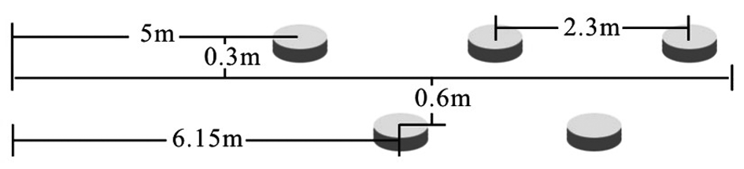
2 | 壕沟 | 长、宽、深各2米。砖石砌壁面层抹灰，沟壁为垂直面，底部素土夯实，0.08米厚C15砼垫层，面层水泥砂浆压实抹光 | 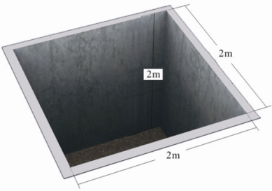
3 | 矮墙 | 宽2米、高1.1米、厚0.2米，洞口宽0.5米、高0.4米，孔下缘距地面0.6米，设于矮墙左侧。两边立柱和矮墙上沿采用0.2×0.2米的实木，挡板采用0.05-0.08米厚的木板拼接 | 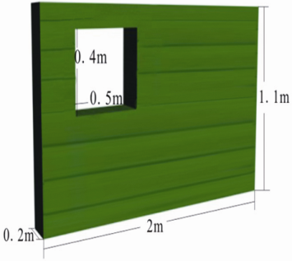

【续表】
序号 | 设施名称 | 建设标准与要求 | 示例
4 | 高板  跳台 | 高板高1.8米，长2米、宽0.5米、厚0.05-0.08米。高台高1.5米，长、宽各1米。低台高、长、宽各1米。高板、高台、低台间隔1米。高板采用宽0.5米，长2米，厚0.05-0.08米的实木板，两边立柱采用DN80镀锌管，柱上漆红、白相间的颜色。高、低台用砖石砌筑面层抹灰 | 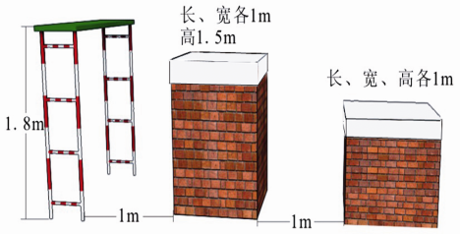
5 | 水平梯 | 高2.4米，长5.1米，宽0.59米，水平梯横杠直径0.03-0.04米，横杠间跨度0.5米，距高板跳台低台0.3米。立柱及纵杆采用DN80镀锌管，基座C20砼浇筑，横杆采用DN32-50镀锌管 | 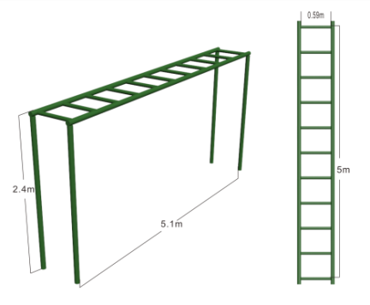
6 | 独木桥 | 长5米、高1.3米、直径0.2-0.25米，桥平面宽0.1米，斜板长2米，宽0.2米。桥下立柱间隔1-1.3米，柱上漆红、白相间的颜色。桥身和立柱采用直径0.2-0.25米的圆木，斜板采用厚0.08-0.1米的实木板 | 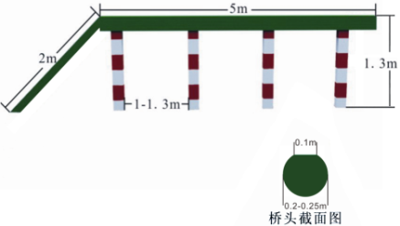
【续表】
序号 | 设施名称 | 建设标准与要求 | 示例
7 | 高墙 | 高、宽各2米，厚0.2米。两边立柱和上沿采用0.2×0.2米的实木建造，挡板采用0.05-0.08米厚的木板拼接 | 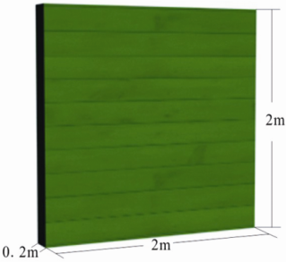
8 | 低桩网 | 由12根立桩对应分列两行，行距2米，间距1米，桩高出地面0.5米。立桩使用DN32-50镀锌管，立柱间用弹性材料拉直成横线构成桩网，网下地面以松柔的沙层为宜 | 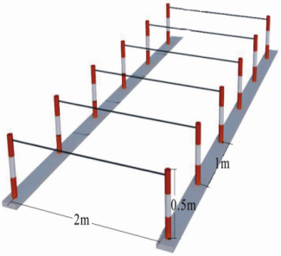
9 | 转折旗 | 旗杆高1.5米，直径约0.05米，采用DN20镀锌管。红旗规格为：0.3×0.4米 | 